INTRODUCERE

Motion capture (uneori zis, pe scurt, “mo-cap”) este procesul de inregistrare al miscarilor unor obiecte sau persoane. Este folosit in aplicatii militare, de divertisment, sport, medicale sau pentru validarea (verificarea) in robotica si computer vision. In industria filmelor si a jocurilor video, se refera la inregistrarea actiunilor unor actori umani si folosirea acestor informatii pentru a anima caractere digitale in 2D sau 3D. Cand include fete sau maini sau surprinde expresii subtile, mai este numit “performance capture”.

SLIDE 2 - IMAGINI

In acest slide, avem doua exemple de motion capture:

doua repetitii ale unei secvente de mers a unui om

doua secvente ale unor maini drepte care apartin unor doi pianisti diferiti cantand aceeasi bucata dintr-o piesa

AVANTAJE

Motion capture ofera numeroase avantaje fata de metodele clasice de animatii pe calculator unui model 3D:

Latenta redusa, aproape de timpul real. In aplicatii de divertisment, acest lucru poate reduce costurile de productie. Un exemplu ar fi tehnica de Hand Over, care presupune adaugarea informatiilor de miscare ale degetelor si mainilor, inregistrate cu un aparat special in acest sens, la un model care deja contine informatii despre restul corpului.

Cantitatea de munca nu variaza cu complexitatea sau lungimea performantei la fel de mult ca in cazul folosirii tehnicilor traditionale. Asta permite ca multiple teste sa fie facute in stiluri diferite, oferind astfel diferite personalitati limitate doar de capacitatile si talentul actorului.

Interactiuni fizice si miscari complexe cum ar fi greutatea, miscarile secundare sau schimbul de forte pot fi recreate cu acuratete intr-un mediu fizic virtual.

Cantitatea de informatii despre animatii care poate fi produsa intr-o anumita perioada de timp este exponential mai mare fata de ce ar produce o tehnica traditionala. Asta contribuie atat la reducerea costurilor de producere, cat si la respectarea termenelor limita.

Exista potential pentru software gratis si solutii third-party care ar reduce costurile acestei tehnologii.

DEZAVANTAJE

Echipamente software si hardware speciale sunt necesare pentru obtinerea si prelucrarea datelor.

Costul acestor echipamente si a personalului care sa le opereze poate sa fie prea mult pentru productiile mici.

Sistemul de captura poate avea si nevoi legate de spatiul in care opereaza, depinzand de punctul de vedere al camerei si de distortiunile magnetice.

Cand apar probleme, e mai usor sa inregistrezi o scena intreaga din nou decat sa incerci sa manipulezi datele. Doar cateva sisteme permit previzualizarea in timp real a datelor pentru a putea decide acest lucru.

Rezultatele initiale sunt limitate la ce poate fi obtinut cu volumul existent de captura fara nevoie extra-editarii.

Miscarile care nu respecta legile fizicii nu pot fi inregistrate. Multe tehnici de animare traditionale trebuie adaugate ulterior. Un exemplu ar fi miscarea de “squash and stretch”. Aceasta are la baza ideea ca in timpul miscarii, obiectele dure raman inerte, pe cand obiectele flexibile, desi isi pastreaza volumul, isi schimba forma. Ne putem gandi la un calaret si la un cal care alearga. Calaretul isi pastreaza in mare parte forma si pozitia, pe cand calul isi misca picioarele si isi modifica pozitia si forma muschilor vizibili.

Daca modelul computerizat are proportii diferite fata de subiectul capturii, pot avea loc anumite artefacte. De exemplu, daca un personaj de desene animate care are maini supradimensionale, fata de corp, acestea s-ar putea intersecta cu corpul caracterului, daca actorul nu este indeajuns de atent.

TIPURI DE TEHNOLOGII

PASSIVE MARKERS - Markere Pasive

Sistemele optice pasive folosesc markere invelite intr-un material retroreflectorizant pentru a reflecta lumina care este generata in apropierea lentilelor camerelor. Treshold-ul camerei poate fi ajustat pentru a fi extrasi doar markerii reflectorizanti, ignorand pielea si materialul.

Centrul marker-ului este estimat ca o pozitie in imaginea 2D care este capturata. Valoarea de gri a fiecarui pixel poate fi folosita pentru a amplifica acuratetea pixelilor gasind centrul Gaussianei.

Un obiect cu markere atasate la pozitii cunoscute este folosit pentru a calibra camerele si pentru a le obtine pozitiile, iar distorsiunea lenitlelor este masurata pentru fiecare camera. Daca doua camere calibrate vad un marker, poate fi obtinut un model 3D. Un astfel de sistem foloseste intre 2 si 48 de camere.

ACTIVE MARKERS - Markere active

Sistemele optice active trianguleaza pozitiile aprinzand cate un LED pe rand foarte rapid sau mai multe

LED-uri ajutate de un software pentru a le identifica pozitiile relative, asemanator cu navigatia astronomica.

In loc sa reflecte lumina generata in exterior, markerele produc propria lor lumina. Cum legea invers patratica ofera un sfert din putere la dubla distanta, acest fapt poate creste distantele si volumul de captat. Totodata este obtinut si un raport semnal-zgomot mare, ceea ce rezulta intr-un bruiaj al markerelor foarte mic si o rezolutie de masurare foarte mare (pana la 0.1mm in volumul calibrat). Serialul TV Stargate SG1 si filmele Van Helsing si Rise of the Planet of the Apes au fost produse utilizand un sistem optic activ.

TIME MODULATED ACTIVE MARKERS - markere active bazate pe timp

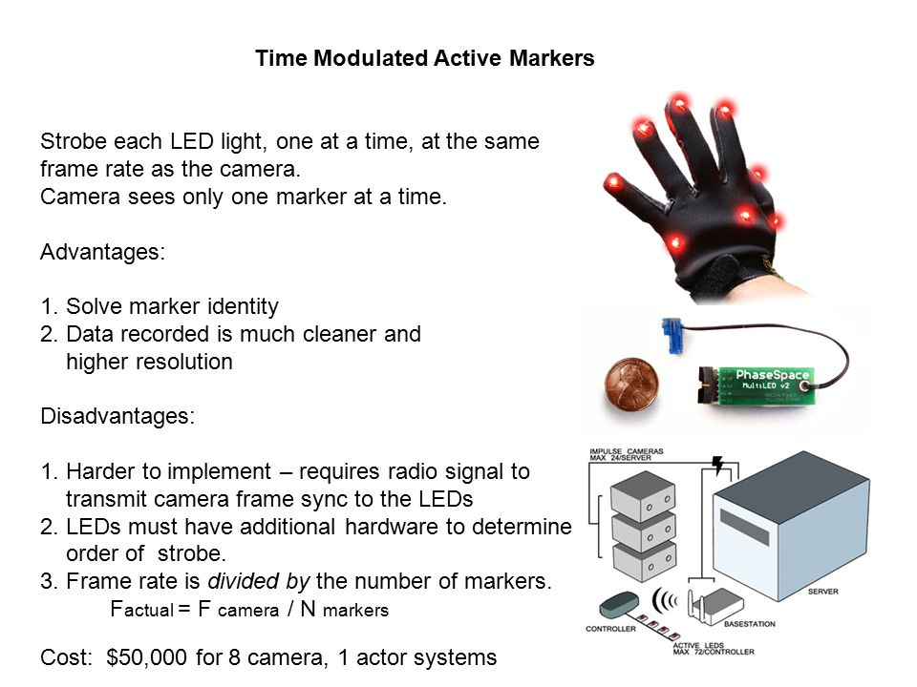

Acestea aprind intermitent cate un LED la aceeasi frecventa a cadrelor la care funcioneaza si camera, astfel camera vede un singur led in acelasi timp.

Avantaje:

Rezolva identificarea markerelor

Informatia inregistrata este mult mai clara si la o rezolutie mai mare

Dezavantaje:

Mai greu de implementat - necesita semnale radio pentru a sincroniza LED-urile cu frecventa cadrelor la care functioneaza camera

Led-urile au nevoie de hardware aditional pentru a determina ordinea de aprindere

Frecventa cadrelor este impartita la numarul de markere

Pretul: 50,000$ pentru un sistem cu 8 camere si un actor.

MARKERLESS

Tehnicile noi și cercetarea în viziunea computerizată conduc la dezvoltarea rapidă a abordării markerless in motion capture. Sistemele fără marcatori, nu necesită subiecților să poarte echipamente speciale pentru urmărire. Se folosesc algoritmi speciali care sunt proiectați pentru a permite analiza frame-urilor si identificarea formelor umane.

SISTEME NON-OPTICE

SISTEME INERTIALE

Tehnologia motion capture inertiala se bazează pe senzori inerțiali, modele biomecanice și ‘fusion algorithms’(algoritmi care combina date brute provenind din diferite surse, caracteristici extrapolate si algoritmi de decizie). Datele de mișcare ale senzorilor inerțiali sunt adesea transmise wireless către un computer, unde mișcarea este înregistrată sau vizualizată. Majoritatea sistemelor inerțiale utilizează unități de măsurare inerțiale care măsoară viteza de rotație folosind: giroscop, magnetometru și accelerometru. Aceste rotații sunt traduse în software si aplicate unui schelet virtual. La fel ca markerii optici, cu cât sunt mai mulți senzori, cu atât datele sunt mai precise. Nu sunt necesare camere, alte emițătoare sau markere extern, deși, dacă se dorește, pot fi utilizate pentru a se afla poziția absolută. Popularitatea sistemelor inerțiale este în creștere în rândul dezvoltatorilor de jocuri, în principal datorită configurării rapide și ușoare. Preturile echipamentelor variază intre 1.000 USD la 80.000 USD.

MISCAREA MECANICA

Sistemele mecanice de captare a mișcării urmăresc direct unghiurile articulațiilor corpului și sunt adesea denumite sisteme de captare a mișcării exoscheletului, datorită modului în care senzorii sunt atașați de corp. Un actor atașează structura asemănătoare scheletului la corpul sau și, în timp ce se mișcă face părțile mecanice sa se articuleze, măsurând mișcarea relativă a actorului.

Sistemele mecanice de motion capture sunt capabile sa faca masuratori în timp real, sunt wireless si au un volum de captare nelimitat. De obicei, acestea sunt structuri rigide formate din tije articulate, metalice sau din plastic, legate împreună cu potențiometre care se articulează in dreptul articulațiilor corpului. Aceste costume tind să fie coste între 25.000 și 75.000 de dolari

SISTEME MAGNETICE

Sistemele magnetice calculează poziția și orientarea prin fluxul magnetic relativ a trei bobine ortogonale situate atât pe emițător, cât și pe fiecare receptor. Intensitatea relativă a tensiunii sau curentului celor trei bobine permite acestor sisteme să calculeze orientarea. De asemenea, si sistemele magentice de motion capture sunt capabile sa faca masuratori în timp real. Insa, volumele de captare pentru sistemele magnetice sunt mult mai mici decât pentru sistemele optice.

FACIAL MOTION CAPTURE

Majoritatea vanzatorilor de hardware motion capture ofera si un anumit tip de captură facială cu rezoluție scăzută, utilizând de la 32 la 300 de markeri cu un sistem de markeri activi sau pasivi. Aceste soluții sunt limitate de timpul necesar aplicării markerilor, calibrării pozițiilor acestora și de timpul necesar procesării datelor. Rezoluția și nivelul de calitate al producției sunt limitate de tehnologie.

Captarea mișcării faciale de înaltă fidelitate, cunoscută și sub numele de performance capture, este următoarea generație de facial motion capture și este utilizată pentru a înregistra mișcările mai complexe de pe un chip uman si pentru a capta grade mai mari de emoție.

POZIȚIONARE RF (RADIO FREQUENCY)

Sistemele de poziționare RF (frecvență radio) sunt destul viabile in zilele noastre, deoarece dispozitivele RF cu frecvență mare permit o precizie mai mare decât tehnologiile RF mai vechi, cum ar fi radarul tradițional. Un semnal RF de 10 gigahertzi permite o precizie de aproximativ 3 centimetri. Este insa posibilă îmbunătățirea rezoluției până la aproximativ 8 mm folosind anumite metode de calcul avansat.

APLICATII

Jocurile video folosesc de obicei motion capture pentru a anima atleti, practicanti de arte martiale si alte caractere din jocuri. Motion capture a inceput sa fie folosit odata cu jocul Virtual Fighter 2 in 1994. Pana la jumatatea anului 1995, utilizarea motion capture in dezvoltarea jocurile video devenise obisnuinta, iar Acclaim Entartainment isi dezvoltase propriul studio de motion capture in sediu. Jocul arcade Soul Edge din 1995 folosea un sistem de markere optice pasive pentru motion capture live in Unreal Engine. In jocul Hellblade, o intreaga scena despre o femeie razboinica numita Senua a fost render-uita in timp real.

In prezent motion capture este folosit la dezvoltarea multor scene din diverse jocuri, asa cum puteti vedea si in acest videoclip, cum sunt construite cateva scene din jocul Assassin’s Creed.